ООО ЦИТ «Южный Парус»

Исправление ошибки при вызове отработанного времени

Error loading MIDAS.DLL.

Краткое описание
Порядок действий пользователя для устранения ошибки программы при вызове меню Отработанное время за месяц. Выполняется специалистом организации, т.к. относится к работе по настройке рабочего места пользователя.

- Скачать программу ProcessMonitor
- Запустить файл программы
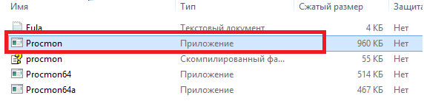
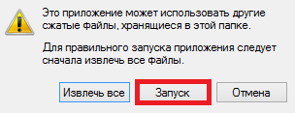
- Заполнить параметры программы
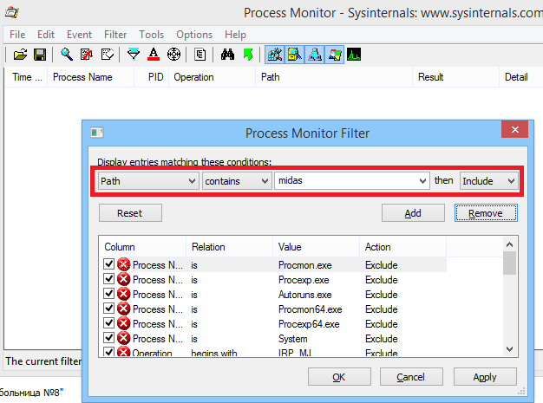
Нажать на кнопку «Add».
Будет добавлена запись монитора.
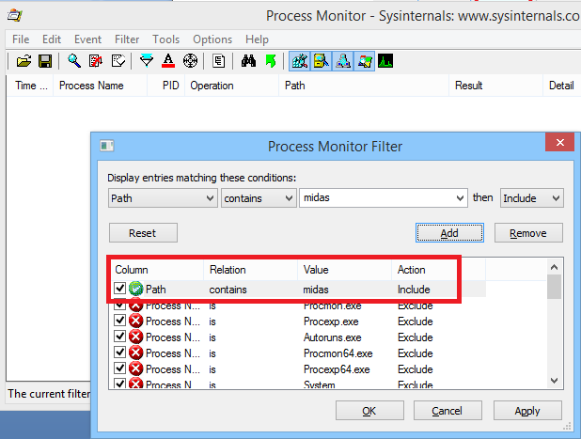
Нажать на кнопку «OK».

- В ПП Парус 8 вызвать меню программы, которое выводит ошибку.
Например Учет->Штат->Отработанное время->За месяц
Выйдет ошибка программы.
- Переходим в меню программы ProcessMonitor.
Скопировать файл midas.dll из папки запуска ПП Парус 8 в каталоги указанные в колонке Path.
